Κάτια Βαρβάκη
Βελανιδιές, 2025
Μικτή τεχνική σε χαρτί, 100x70 εκ.

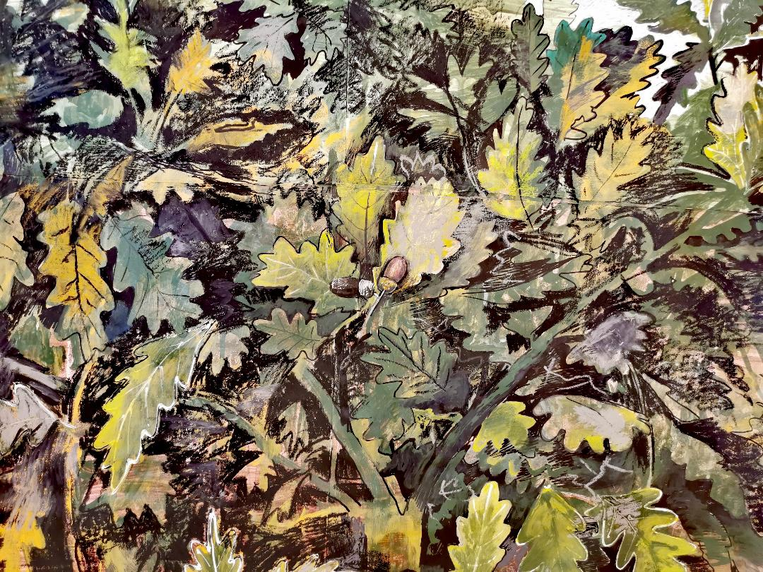
Κική Βουλγαρέλη
Η πέντε εβδομάδων Κόκκινη Αλεπού, στο δάσος της Φολόης, 2025
Μικτή τεχνική, 100x90x2 εκ.

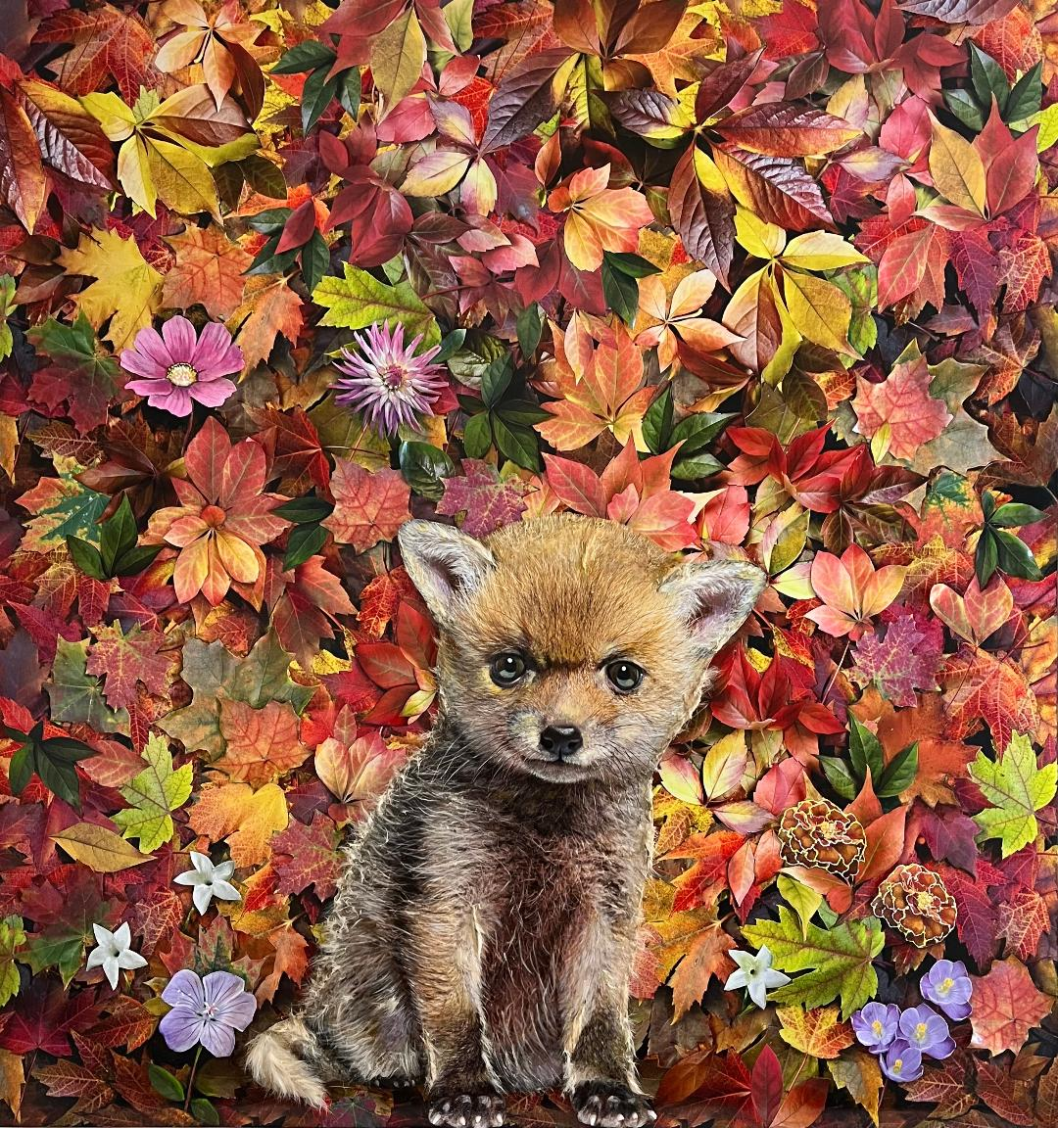
Μάρκος Γεωργιλάκης
Ο σκληρός μήνας Νοέμβρης, 2025
Τρεις φυσικοί κορμοί δένδρων, σίδερο, χώμα, 297, 269, & 248 εκ.

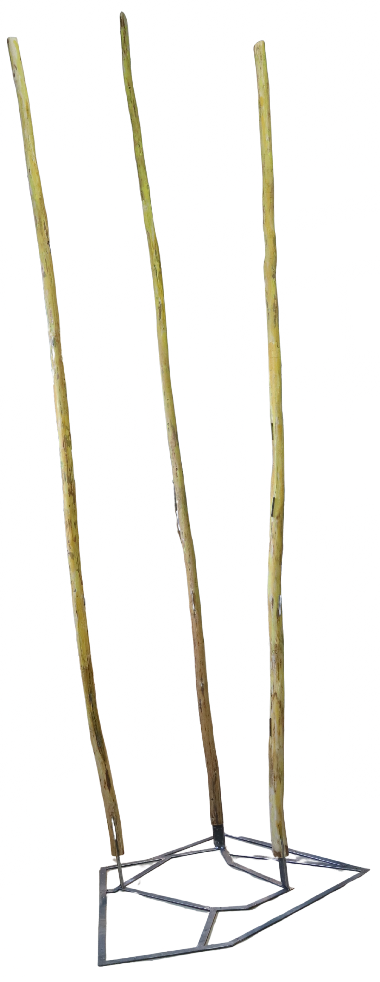

Μαρία Διακοδημητρίου
Τα Μυστικά του Δάσους, 2025
Ψηφιακή και πολυεπίπεδη Σύνθεση, 70x150 εκ.

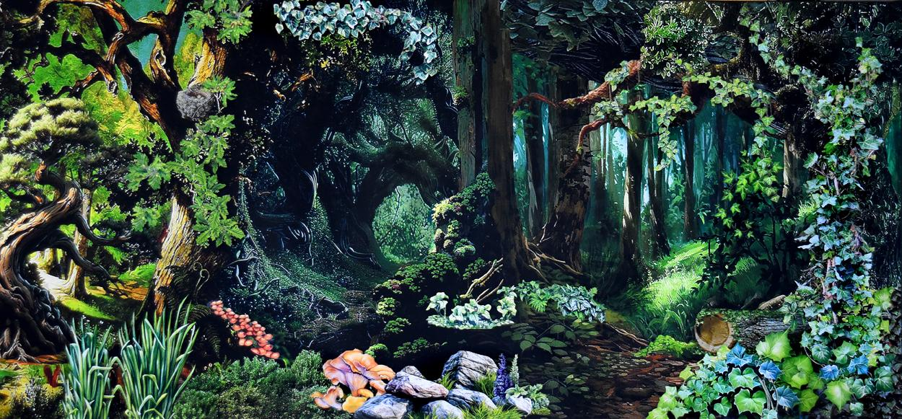

Χριστίνα Δουζένη
Βελανιδιά, 2025
Ανοξείδωτος χάλυβας, 183x93x93 εκ.
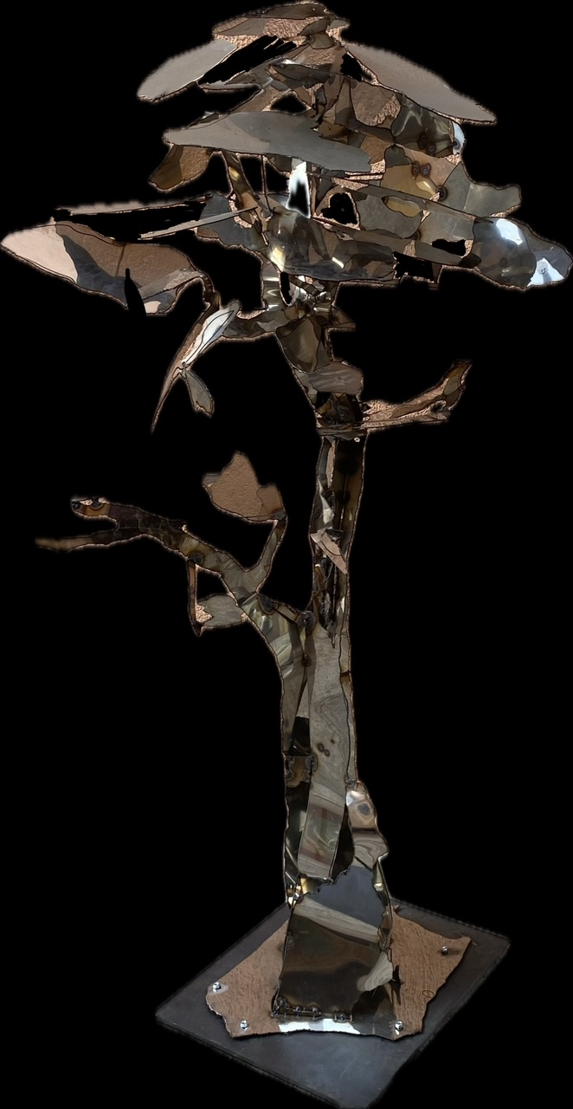
Αλεξάνδρα Ισακίδη
Ανάσα, 2024
Ακουαρέλα και soft pastel σε χαρτί, 83x113 εκ.
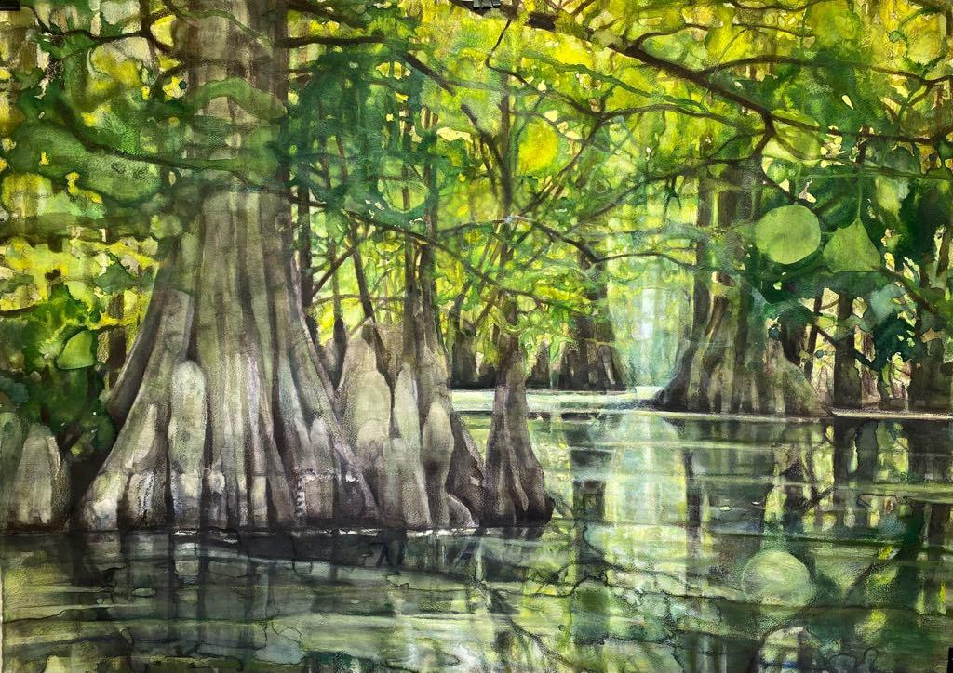
Κατερίνα Καλιτσουνάκη
Φυλλωσιές, 2024
Ύφασμα patchwork, τυπώματα, κέντημα, 140x72 εκ.
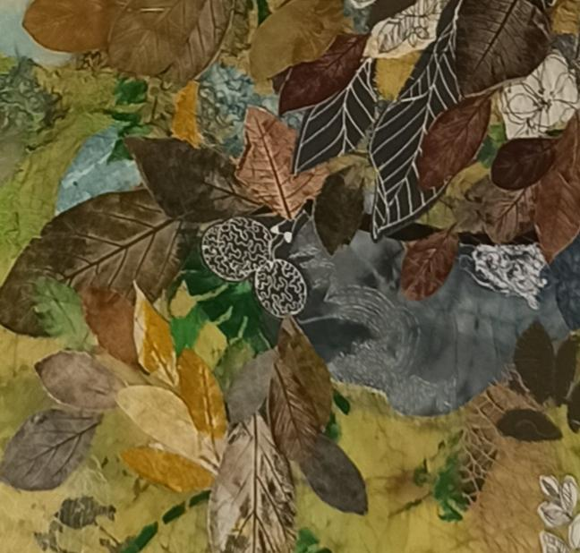
Τάσος Λιακόπουλος
Κυπαρίσσι, 2024
Ξύλο, κεντήματα, 300x55 εκ.
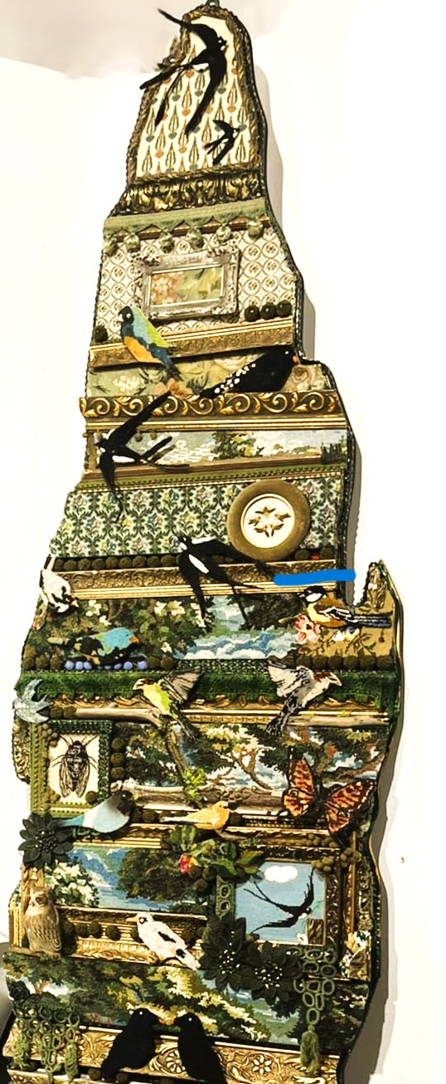
Λυδία Μαργαρώνη
Δέντρο μπλε, 2013
Skrap, plexiglass, φως, 175x50x40 εκ.
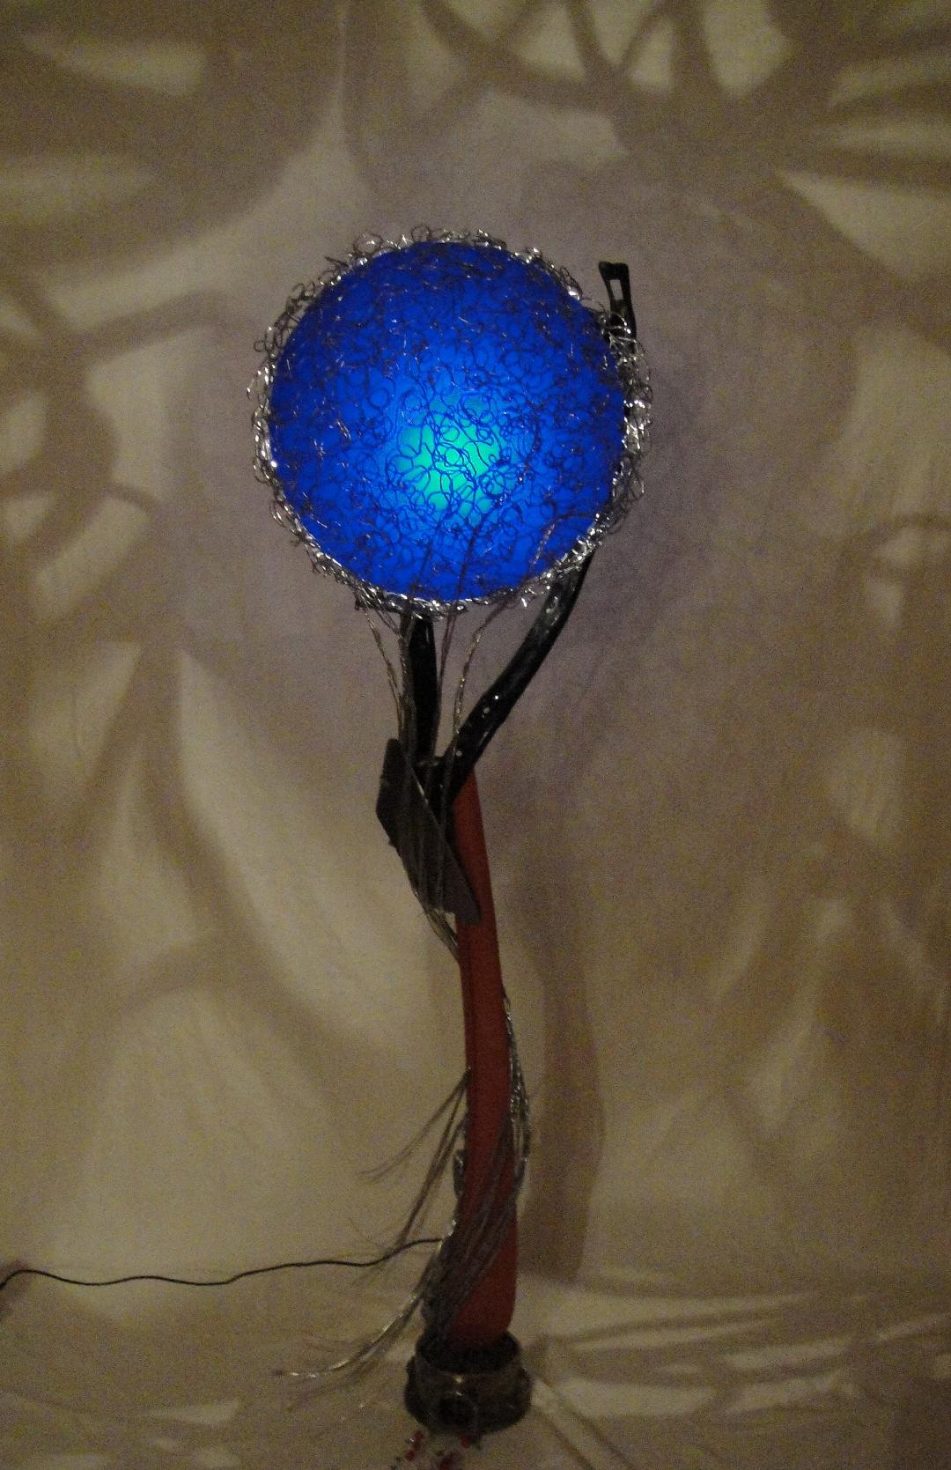
Μηνάς Μαυρικάκης
Το δένδρο με τα μήλα των Εσπερίδων, 2025
Θαλασσόξυλα, χαρτί, χαρτόνι, ακρυλικό, χρυσό χρώμα, ηλεκτρική εγκατάσταση, 220x80 εκ.
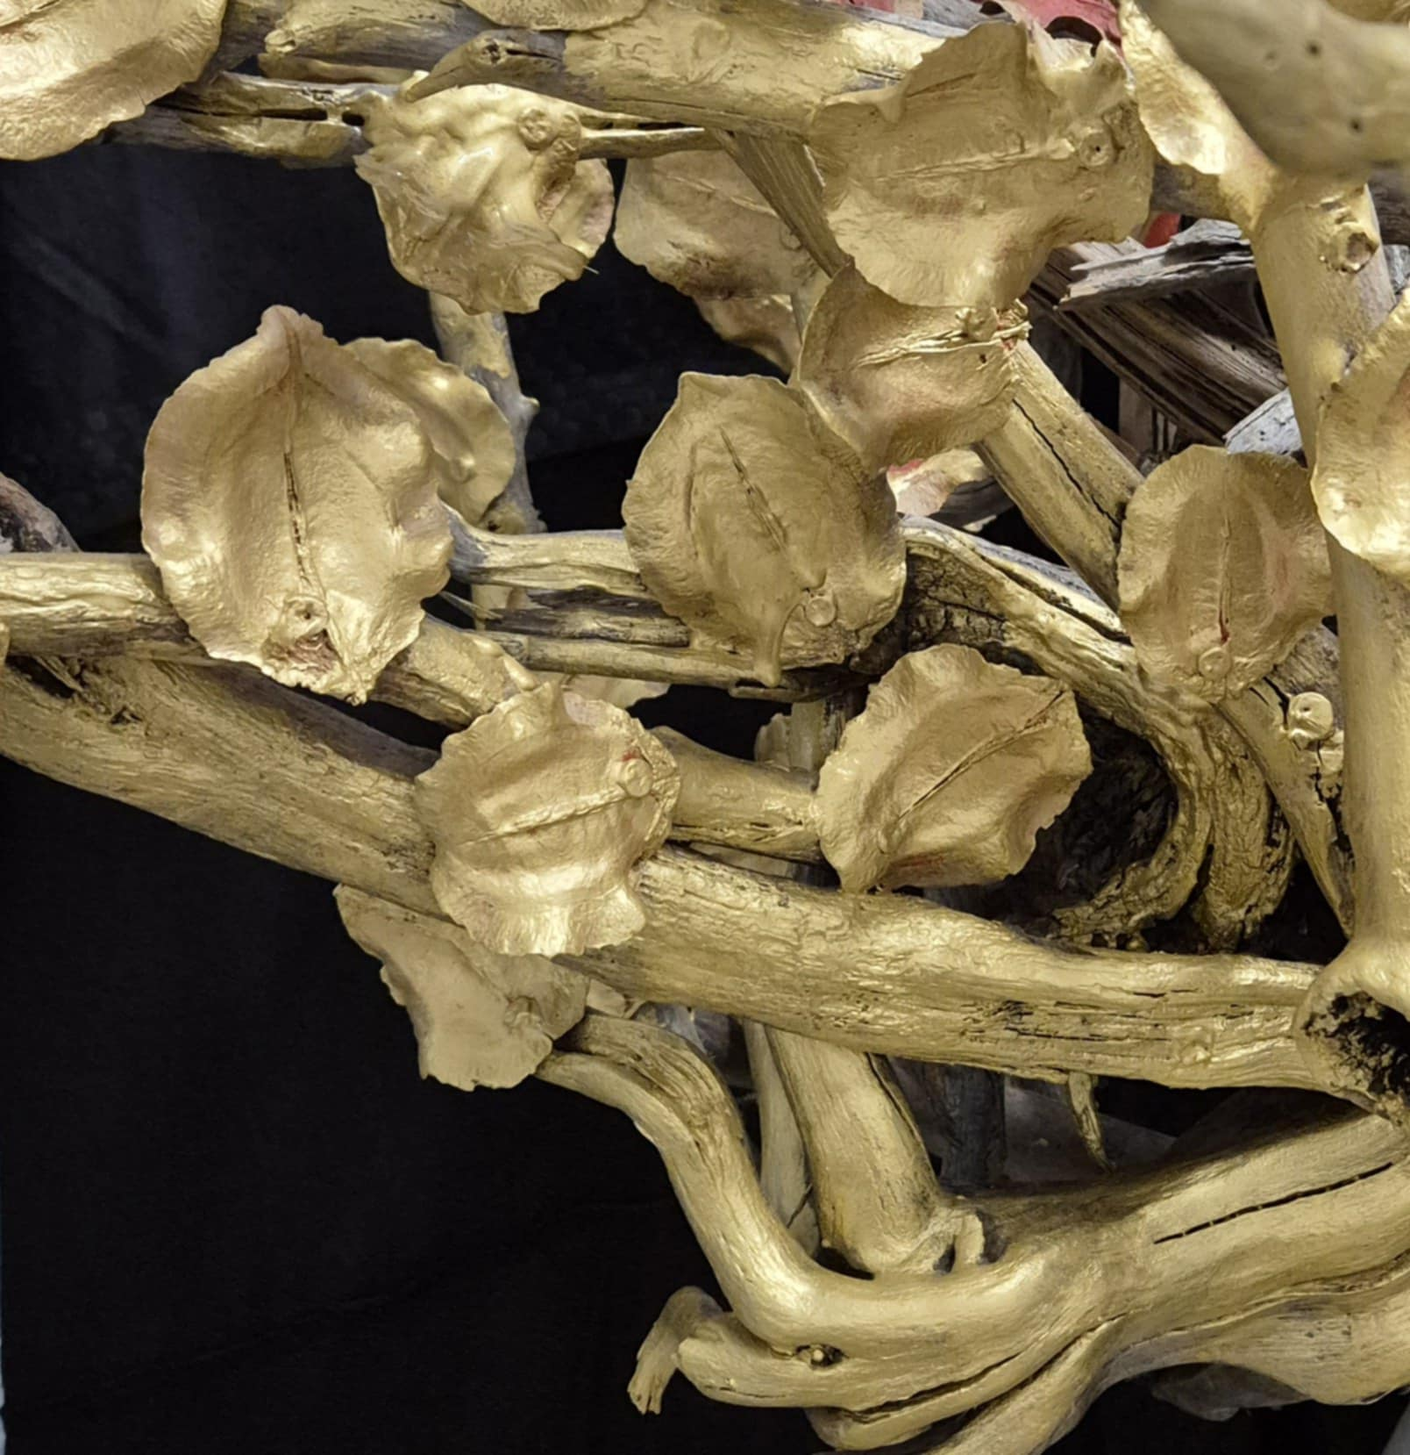
Μάνος Μπατζόλης
Ο πλάτανος, 2024
Χαρτοπολτός, ακρυλικά, ρητίνη, σύρμα, 177x85 εκ.
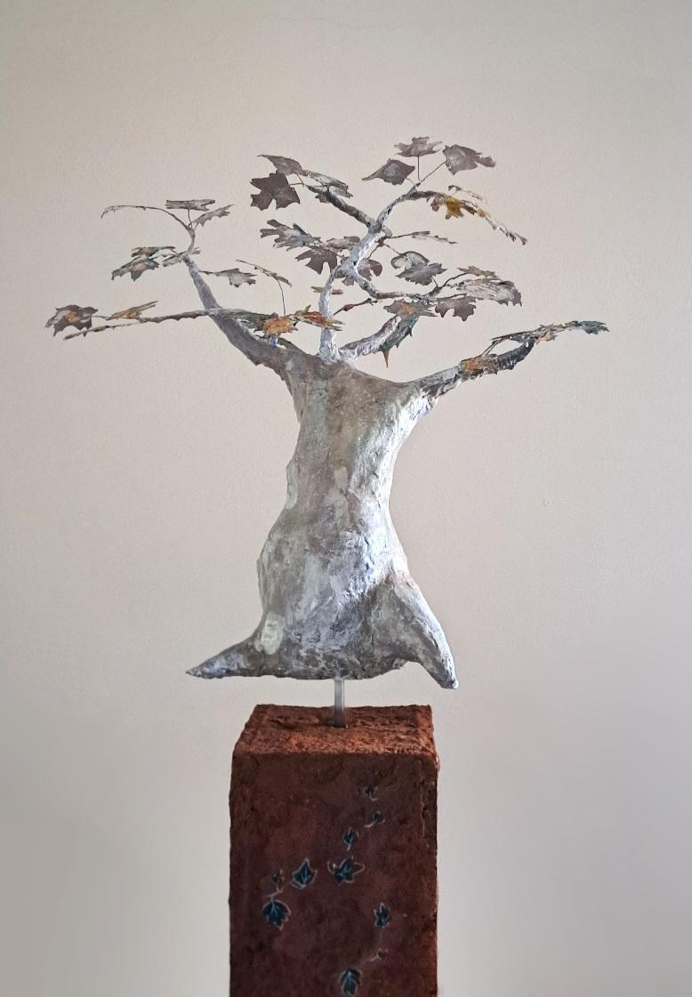
Χριστίνα Παρασκευοπούλου
Μην χάνεις το δάσος, 2024
Ακρυλικά μελάνια και μολύβια σε χαρτί ακουαρέλας, 100x65 εκ.
